Горькое слово – вдова
Всесильные ваши сердца, ваши руки!
Вся жизнь ваша - подвиг.
Излишни слова!
Спасибо, родные, что в тяжкой раздуке
Вы вынесли все: лихолетье и муки
И горькое слово «вдова».
«Вдовы» Л. Таранец.
У нас в Кимильтее не было фронта, не было боев, не падали от пуль солдаты, но нет такого дома, такой семьи, которых бы не коснулась своим черным крылом война. А сколько кимильтейцев схоронила она, сколько отняла сыноыей и мужей, скольких детей сделала сиротами!
Много вдов после войны было в селе. В послевоенное время никто не отдавал им почестей, никто особо не чествовал. Может быть от того, что их было много тогда?
В краеведческом фонде Межпоселенческой центральной библиотеки Зиминского района собрано много краеведческих материалов о ветеранах Великой Отечественной войны и тружениках тыла. Наш рассказ о вдовах, последних вдовах, живших в селе, теперь уже умерших - Поповой Пелагее Дмитриевне, Богданович Федоре Ивановне и Зеленковой Ольге Ивановне. Биографии этих женщин на первый взгляд разные и в то же время одинаковые. Все они из крестьянских семей, вечные труженицы, посвятившие свою жизнь заботе о детях. И еще одно их объединяет - сохранили эти женщины верность своим единственным. В годы войны получили они эти страшные бумаги - похоронки, не раз в их дом стучались сваты, но разве кто- нибудь мог заменить им их дорогих, а детям отца?! Каждая из них растила, поднимала на ноги четверых. От зари до поздней ночи бились, не покладая рук, брались за любую работу- жали, молотили, косили. Да мало ли было работы в колхозе? А ночами обстирывали, обшивали себя и ребятишек. Не верили похоронкам и ждали....
Попова Пелагея Дмитриевна родилась в Воронежской области в селении Платово в 1910 году. С будущим мужем Иваном жили по соседству. С детства знали друг друга. Пелагея Дмитриевна вспоминала: «Гулять я с ним не гуляла. Пришли меня сватать и мои родители не отказали, потому что семья у Поповых была хорошая, дружная. В октябре обвенчались и сыграли свадьбу. Помню на мне была черная юбка, белая кофта и белый воздушный шарф». Четверо детей родилось в семье Поповых: Сергей, Николай, Владимир и Прасковья. В Сибирь приехали как переселенцы. А вскоре объявили войну.
Этот воскресный день – 22 июня 1941 года навсегда запомнился людям, пережившим войну. Только вчера было солнце, безоблачное небо, а сегодня свинцовые тучи, грохот боев, похоронки. Сколько же горя принесла война, сколько слез…
Пелагея Дмитриевна в тот летний день возилась в огороде куда и пришел муж, сообщить о том, что началась война, и еще спросил: «У тебя деньги есть? Мы выпьем с Ефременко с горя». Понимал тогда Иван, что большое горе пришло на всю Россию.
Забрали Ивана в первый же набор, в начале июля 1941г. Повестку принесли прямо на покос. Пелагея Дмитриевна, когда вспоминала о том, как забирали мужа на фронт, не могла сдержать слез. Старший сын Сергей тогда ходил в четвертый класс, Пане, так ласково в семье называли Прасковью,- было пять, Коле - три года, а младшенькому Володе всего шесть месяцев.
«Много мужиков тогда забрали, - рассказывала Пелагея Дмитриевна,- в четырех машинах увозили. Иван уезжал в последней, которую ждали на крыльце сельсовета. Трехлетний Коля был у отца на руках. Когда подошла машина, вцепился в отца своими худенькими ручонками и не отпускал его. Может быть чувствовал детское сердечко, что не будет больше встречи с отцом? Плакал, бежал за машиной и все кричал: «Я с папой! Я с папой!»
Все село тогда провожало солдат. И глядя на такое прощание, бабы ревели в голос, у мужиков катились слезы из глаз.
Пришла домой, руки ни к чему не лежат, но что сделаешь, надо убираться по хозяйству, надо кормить детей. Чтоб детям было что есть, Пелагея Дмитриевна шла на любую работу: косила, молотила, жала. Пришлось хлебнуть горького до слез, все испытала сполна. Хорошо, что помогал старший сын – Сергей. Он, одиннадцатилетний, был детям не только старшим братом, но и отцом. И водился с ними, и по дому матери помогал, , добрым словом поддерживал, и в школе учился, и работал на колхозных полях, а вечером, примостившись у дверцы топившейся печки, делал уроки и писал письма отцу, потому что мать была неграмотная.
Отец воевал на Ленинградском фронте, часто писал письма, потому что скучал по ребятишкам, потому что безумно любил их и оттого, что хорошо понимал, как плохо и трудно им живется. Последнее письмо от него пришло 27 марта 1942 года, в нем он писал: «Возможно, все мы погибнем. А ты, Сергей, расскажи на карте матери, где я останусь…»
Пять месяцев не было никакой весточки. Каждое утро Пелагея Дмитриевна вставала с надеждой, что почтальон принесет письмо. И вот на её запрос пришел ответ, но не такого ответа она ждала. «20 апреля 1942 года ушел в бой и не вернулся».
А через месяц – извещение: «Красноармеец Попов Иван Савельевич пропал без вести 20 апреля 1942г. Командир части майор Мещенков, батальонный комиссар Макуха. 136 ППС 363 АП».
Сын Пелагеи Дмитриевны - Сергей Иванович, рассказывал, что в то военное время получить похоронку было гораздо легче, чем извещение о том, что пропал без вести. «Возможно, дезертир»,- думали односельчане. А как горько и обидно было Поповым. Хотелось крикнуть на все село, чтоб все услышали: «Неправда, он не дезертир!»
И только весной 1994 года после долгих поисков Сергей Иванович выяснил. Что его отец- рядовой Попов Иван Савельевич погиб 29 апреля 1942 года в деревне Шаменичи Ленинградской области, о чем свидетельствует книга «Память», том 5, страница 133.
Эту книгу Поповым подарили, а на ней написали: «Всем родственникам Поповым: сыну, внукам, племянникам, всем, всем в память о вашем отце, дедушке, дяде Попове Иване Савельевиче, погибшем на фронте в годы Великой Отечественной войны. Помните! Совет ветеранов г. Зимы по поручению А. Василенко. 9 мая 1994г. 49 лет Победы, г Зима». Вот так, благодаря кропотливому поиску маленькой скромной женщины - бывшей тогда директором Зиминского краеведческого музея Адии Ивановны Василенко был прослежен не один бесконечно длинный путь домой солдата и его последнее пристанище- дом, а домом для него стала сырая земля.
9 мая 1945 года Пелагея Дмитриевна вместе с другими бабами поехала в поле: в тот год несжатым остался под зиму овес. Бабы сказали о том, что пришла Победа! К дуге коня привязали красную косынку и всю дорогу , пока ехали до поля, плакали. В их бригаде погибли мужики у всех баб.
Вот таким Пелагее Дмитриевне запомнился день Победы - радостный и в то же время горький.
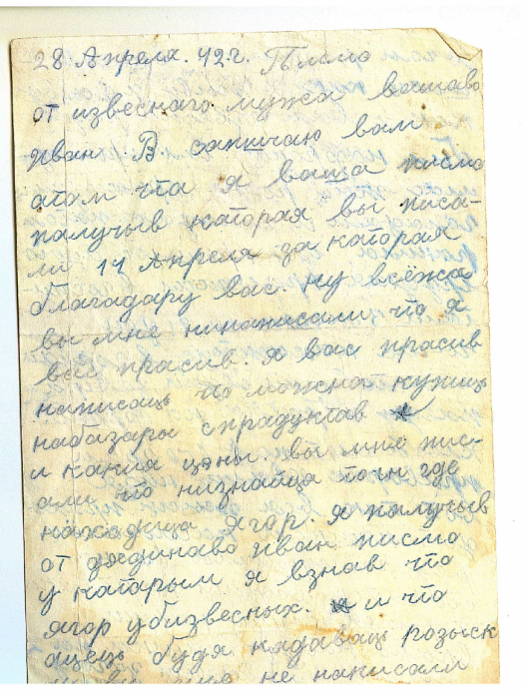
Федора Ивановна Богданович - так зовут нашу следующую героиню. На неё тоже пришлась вдовья доля. Родилась она в 1910 году в Белоруссии. Молоденькой 16- летней девчонкой приехала она в Сибирь. Молоденькой 16- летней девчонкой приехала она в Сибирь. Здесь же в Сибири нашла она свое счастье - вышла замуж. С мужем Иваном жили в любви и согласии, родили четверых сыновей, но наступил 1941 год и их тихую спокойную семейную жизнь сменили слезы. О том, что началась война, Федора Ивановна услышала по радио. Мужа призвали на фронт на второй день войны. Воевал он на Калининском направлении. Погиб 10 октября 1943 года в деревне Сельцо Смоленской области. Федора Ивановна была дома, когда почтальон принес «похоронку», грамоты было маловато, письма читать и писать ходила к соседу - дедушке Бадеаеву, а эту казенную бумагу прочитала сама, сердцем поняла, какая страшная беда таится в ней.
Многие сватались после войны к Федоре Ивановне, да только не пошла она замуж, потому что любила мужа.
Перед детьми старалась показать себя сильной, не плакала. Её горькие вдовьи слезы видела только ночка темная, да чувствовала подушка под головой. В эти бессонные ночи мысли были только о нем о своем родном, который сложил свою головушку на Смоленской земле. А утром ставала еще до зорьки ранней, доила кормилицу - коровушку, провожала в стадо, ребятишкам что-то на день готовила «заморить червячка», а потом бежала на колхозное поле, где работали бабы, старики, ребятишки. Федоре Ивановне почта принесла много писем от мужа, которые бережно хранились. В марте 1995г. она подарила их районной библиотеке.
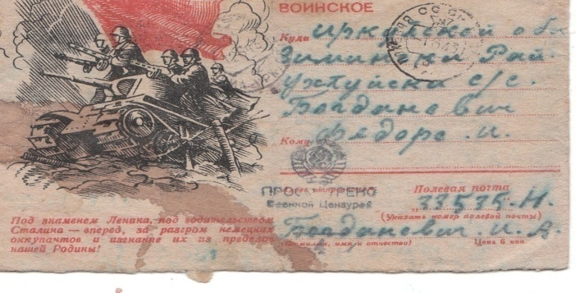
«8 мая 1942г. Письмо от мужа твоего Ивана. Здравствуй, многоуважаемая жена Федора, дети мои! Целую вас всех, дорогие. Получил ваше письмо, которому был очень рад. Вы спрашиваете, как я живу? Приходится жить разно на фронте: и холодом и голодом, а когда ранило, пришлось еще труднее. Вот уже 3 месяца и 21 день нахожусь в госпитале, не сегодня- завтра поеду на фронт. Хлеба дают по 600 граммов. Федора, пришла весна, старайся побольше посадить картошки, чтобы сынов было чем кормить».

Вот строчки из письма от 8 июля 1942г.:
«…Получил вашу карточку, которой был очень рад и за которую благодарю вас, и тот же час стал писать ответ. Федора, вы показались очень худые мне и дети за год нисколько не выросли».
А это письмо пришло под Новый год:
«19 декабря 1942 г.
Поздравляю вас с Новым годом, желаю вам счастливой жизни и всего того, что вы желаете от Бога и ещё, многоуважаемые сыны желаю вам великими расти».
В одном из писем он убеждал жену:
«Федора, если у тебя, в чем нужда и нечем кормить ребятишек, продай мою одежду, или детям перешивай. Сапоги мои, валенки и брюки можно продать и купить ребятишкам валенки. Я каждый час думаю о том, что наступила зима, как вы там живете, с продуктами и дровами? Вы пишите, что Санька плохо учится, так вы его не ругайте, а убеждайте по- хорошему. Хорошими словами можно лучше убедить ребенка, чем строгостью».
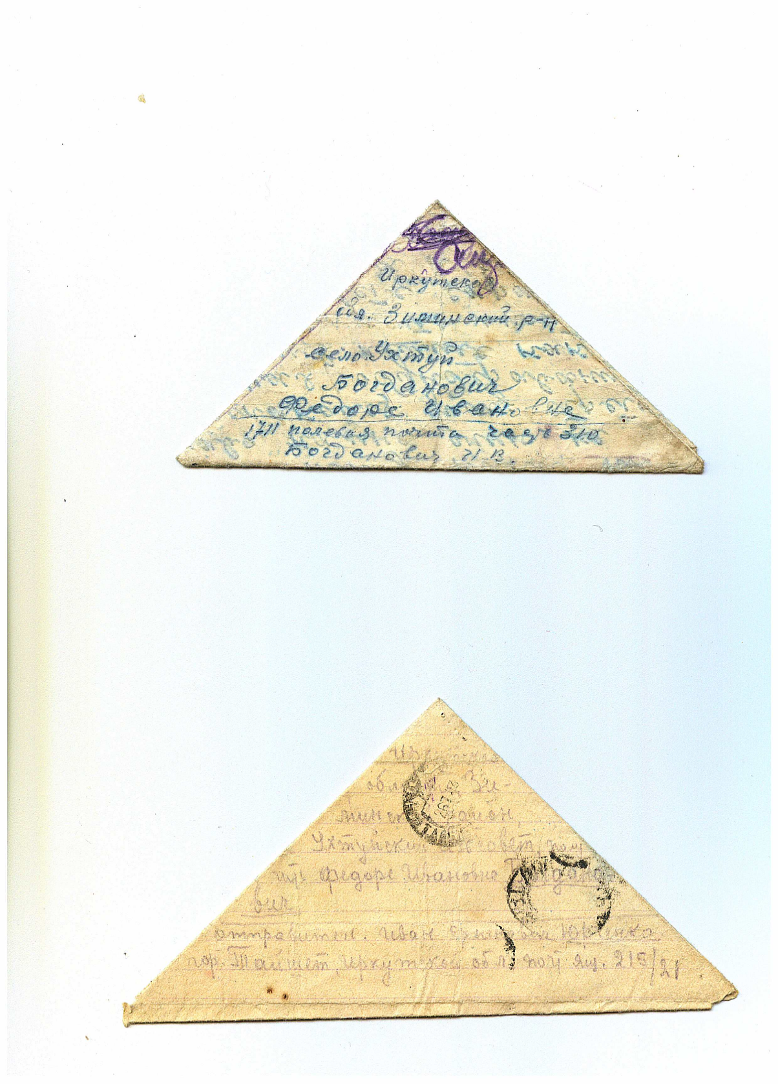
А это письмо пришло незадолго до гибели, 20 июля 1943г.
«Федора, я думаю о вас каждую минуту, не могу вам ничем пособить и даю такой совет: как думаешь жить, так и живи. Я думаю о вас, всех вижу вас, а посмотрю кругом, как один был, так и остался. Целую вас всех любовью сердца своего, жену Федору и сыновей своих. Не знаю, придется ли свидеться или нет. Ваш муж Иван Васильевич Богданович».
Исстрадавшаяся Федора, получив письма от мужа просила перечитывать их раз 10 сряду, чтоб заучить каждое слово, а потом пересказать соседям, а потом выбрать время, сбегать к дедушке Бадаеву, написать ответ Ивану. Хочется много- много высказать, чем переполнено сердце: и о том, как истосковалась она по своему Ивану, и как часто видит его во сне, и какими большими стали сыны, и о том, как она - чего греха таить, - каждый вечер, ложась спать, вспоминает его в молитвах…
Но ничего этого не попадет на бумагу. Где ей, полуграмотной бабе, измученной непосильной работой, пересказать все. Вот и выходят строчки с вечными поклонами от матушки, от жены и сыновей, от всех родных и знакомых, но как много эти слова скажут Ивану. Перед глазами встанет родная изба. Вечер. На столе трещит лучина. Федора только, что подоила корову. Возле неё сыновья. И горячей тоской оденется его сердце. А потом этого тихого и смирного Ивана уже никто не остановит в своей ярости в бою.
Двадцатый день октября 1943 года станет последним днем жизни сержанта Богдановича. Позже в похоронке будет написано:
«Ваш муж Богданович Иван Васильевич, уроженец Иркутской области Ухтуйского с/совета в бою за Родину и верность воинской присяге, проявив геройство и мужество, был ранен и умер от ран 20 октября 1943г.Похоронен на кладбище восточнее деревни Сельцо Смоленской области».
И, несмотря на такую бумагу, Федора Ивановна вопреки всему будет ждать своего единственного Ивана из далекого грозного 1943 года.
«Ну, а как такой судьбой не гордиться, нам бы верности такой научиться…»,- поется в известной песне «Вдовы» и эти строки по праву можно отнести к Федоре Ивановне.
Судьба Зеленковой Ольги Ивановны тоже растревожит душу, её судьбой тоже можно гордиться.
Но, вначале обо всем по порядку. Её родина- д. Усть- Када Куйтунского района. В 1929г. она, 18 летняя девчонка с большой русской косой познакомилась с Евгением Климентьевичем, вышла за него замуж. Только свадьбы никакой не было, потому, что у невесты были достаточно горькие семейные обстоятельства: отца и мать, простых крестьян, вечных тружеников посчитали «врагами народа» и арестовали. Мать отсидела в тюрьме 7 лет, а отца расстреляли вскоре после ареста. Преследовали и детей, их хотели, и задушить и зарубить топорами.
Вскоре после того, как Ольга Ивановна и Евгений Климентьевич поженились, его забрали в армию, где он отслужил три года. Ольга Ивановна работала в то время в детском садике: варила. Стряпала и стирала на 50 детей. Муж вернулся из армии. Родилось четверо детей: Василий, Валя, Тамара и Галинка. Жить бы да радоваться, только началась война. 16 ноября 1941г. ушел воевать Евгений Климентьевич, и осталась Ольга Ивановна одна с детьми на руках. Младшая дочь Галя качалась в люльке, ей было всего семь дней.
Евгений Климентьевич знал, что его заберут, но только не хотел волновать жену. Когда пришла из райвоенкомата повестка, он сказал жене, что поехал отбирать товар, работал он в ту пору продавцом. Утром он позвонил из Зимы: «Оля, это ты? Выслушай, хорошо! Там документы мои из магазина сохрани, а меня забирают на фронт. Мне Васютку надо». И уже Васютке: «К тебе просьба, сынок, помогай матери растить сестренок, а я поеду на фронт».
Заревела, зашлась криком, запричитала по-бабьи Ольга Ивановна.
Позже в село привезли нового продавца, и квартиру пришлось освобождать. Ей, солдатке 8 квартир пришлось сменить, да разве можно назвать квартирой предбанник или сарай?
Трудно жилось ей в лихую военную годину, надо было кормить, одевать, обувать детей. Была и свинаркой, и за овцами ухаживала, жала, молотила, но жила надеждой, что скоро проклятой войне конец, гонят ведь с родной земли проклятого фрицев.
Хорошо воевал сержант Евгений Зеленков, был не раз награжден, шел уже по земле победный 45-й! В Литве на штаб, где служил Евгений Климентьевич, вероломно напала банда «зеленых». Был ранен сержант в том тяжелом бою 8 февраля 1945г. Пришло письмо из госпиталя, что рана тяжелая, пуля прошла навылет. Месяц боролись врачи за его жизнь. 28 февраля 1945г. он отправил семье письмо:
Привет из Каунаса.
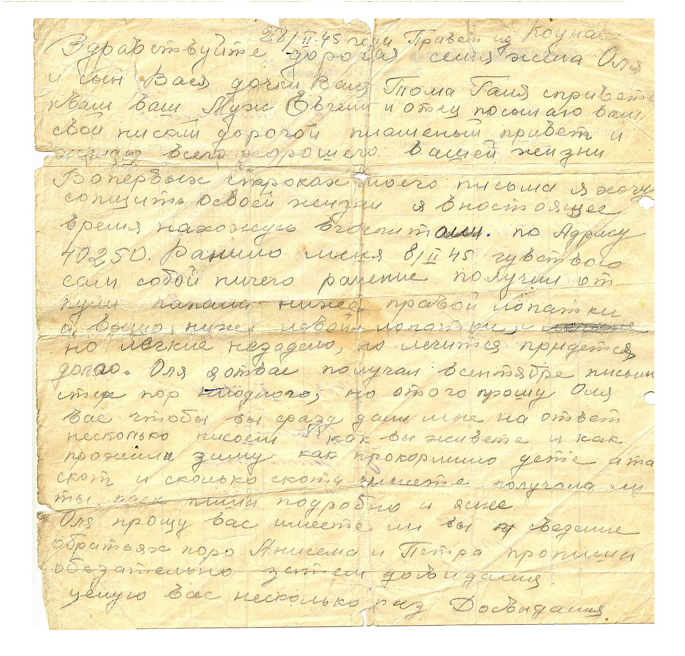
Здравствуйте, дорогая семья, жена Оля и сын Вася, дочки Валя, Тома, Галя! Сс приветом к вам ваш муж Евгений и отец. Посылаю вам свой низкий, дорогой, пламенный привет и желаю всего хорошего вашей жизни.
В первых строках моего письма я хочу сообщить о своей жизни. Я в настоящее время нахожусь в госпитале по адресу 40250. Ранило меня 8.02.1945году. Чувствую себя ничего, ранение получил от пули. Она попала ниже правой лопатки, а вышла ниже левой лопатки, но лёгкие не задела. Лечиться придётся долго.
Оля, я от вас получил письмо в сентябре, с тех пор ни одного письма, поэтому прошу, чтобы вы сразу дали мне ответ, как вы живёте и как прожили зиму, как прокормила детей, а также скот и сколько скота имеете, получала ли ты паёк, пиши подробно и яснее. Оля, прошу вас, пропиши обязательно, имеете ли вы сведение о братьях Анисиме и Петре.
До свидания, целую вас несколько раз.
Оля! Писал письмо не я, а мой товарищ. До свидания. 28 февраля 1945г.»

5 марта 1945г. Евгений Климентьевич умер. Похоронили его в Каунасе, а Ольге Ивановне пришла «похоронка».
Каждая похоронка, полученная в селе, была похоронкой для всего села. Эта черная гостья являлась для того, чтобы сказать: «Я ещё не последняя, за мной придут другие, и будет их еще много, что слез ваших не хватит, все выпью до последнего донышка».
Её вызвали в сельсовет и сказали: «Оля! Мы тебя не обрадуем» и отдали похоронку. Ольга Ивановна смотрела на похоронку, трогала эту страшную бумагу своими руками, и ей все не верилось, что этой страшной бумагой подписан войной приговор её мужу, что эта бумага осиротила её детей, о которых она тогда подумала: «Деточки мои, сироточки, кровиночки. Жизнь отдал ваш папка за вас. А как же мне суметь спасти и сохранить вас от голода, холода. Нужды и страданий? Как стать до конца дней своих нежной матерью и строгим отцом?» А услышав слово «вдова» после получения известия о гибели мужа, не сразу поняла. Что оно обращено к ней.
Как-то уже после гибели мужа произошел такой случай. Выделили ей участок земли на пасеке, где и посадила она картошку, которая долго не всходила. Ольга Ивановна бегала смотреть на свое поле чуть ли не каждый день, и вот после теплого тихого дождика появились дружные всходы, а к осени - хороший урожай, на него она возлагала большие надежды.
Ольга Ивановна выкопала в начале картошку хозяев, у которых она в то время жила, и только потом дошла очередь до своей. Хозяйке стало жалко квартирантку, которая трудилась день и ночь. Откуда только силы брались? И вызвалась помочь. Так и пришли копать картошку вдвоем в поле, взяв еще с собой младшую дочь Ольги Ивановны - Галю. Посадили её у обочины дороги, нарвали цветов, а сами копают картошку. А Галя плетет из этих цветов веночки и приговаривает: «Это Оле(так она звала маму), это- Васе(брату),это- Томе(сестре), а это папе». На что Ольга Ивановна отвечала: «Галечка, нет у нас папы». Но девочка повторяла все сначала, а потом увидела идущего по дороге солдата, вскочила, бросилась ему на руки, обняла шею своими маленькими ручонками, прижалась к его щеке м счастливо сказала: «Папа! Папа!» Солдат опешил, но когда узнал, чья это дочка и судьбу её матери, сказал ей: «Я нашел свою семью».
Сереже, так звали солдата, не посчастливилось с Ольгой Ивановной. Вначале она отказала ему, а после он погиб.
Дети в семье с детских лет были тружениками. У Василия, а он был самый старший в семье, не сходили мозоли с шеи. Каждый день он что-нибудь возил на себе: то дрова из леса, то солому с поля. С девятилетней Тамарой произошел однажды такой случай. Ольга Ивановна уехала в лес за дровами на быках. А дома поставила квашню с тестом. Вот уже и стемнело на улице, а матери все не было. И тогда 9-летняя девочка стала замешивать тесто, выкатывать, затоплять печь. И при этом все вспоминала, как мама делала и боялась: «А вдруг не получится?!». Мать вернулась нескоро, а Тамара встретила её с булкой испеченного ею хлеба. Смотрели на этот хлеб и плакали вместе. С того времени Тамара стала печь хлеб.
Память об отце в семье Зеленковых священна. Дочери - Тамара Евгеньевна и Галина Евгеньевна ездили на могилу к своему отцу в Литву. Хранятся в семейном архиве фотографии, передается из поколения в поколение память о родных.
Солдатские вдовы всю свою жизнь не забывали военного лихолетья, непосильный труд, холод, страх, с которым ждали почтальона, и тот черный день, который вмиг сделал их вдовами, а детей сиротами. Не каждой выстоять такое испытание, не каждой такая беда была под стать.
Русские Ярославны, Пелагеи, Федоры, Ольги, сохранившие верность своим мужьям, вас целовал только ветер, обнимало только небо, ласкало только солнце, а бабьего настоящего счастья вы не знали.
Нет ничего на свете прекраснее такой женской верности, перед которой мы поклоняемся.



